



**信息学院软件工程系**

**《JAVA程序设计》实验报告**

实验x

**完成时间：2024.02.28**

**一、实验目的及要求**

java的输入和输出

**二、实验题目及实现过程**

题目1：

1. 实验环境：jdk se 17；IntelliJ IDEA;UTF-8
2. 实现过程:

解法一：使用Scanner类进行输入和输出；

1.导入java.util.Scanner包，来使用Scanner类

2.生成一个新的Scannner对象，来接收输入流中的数据

3.使用nextInt（）来读取int值，nextLine（）来读取字符串

4.使用System.out.print()来输出数值

解法二：使用System相关功能

1.导入java.io.*包。来使用System的read功能

2.因使用此方法可能会出现报错（输入一个非法字符导致异常），则应使用throws IOException来捕捉异常。

3.生成一个char类型的变量来储存输入的数值；

4.使用system.in.read（）来读取输入的值

5. 使用System.out.print()来输出数值

1. 过程截图

解法一：全屏截图：

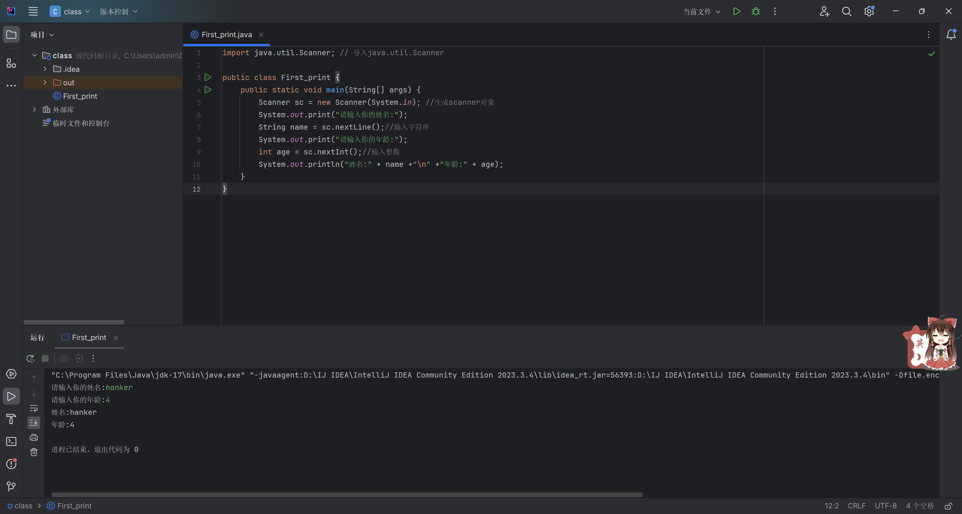

输出结果：

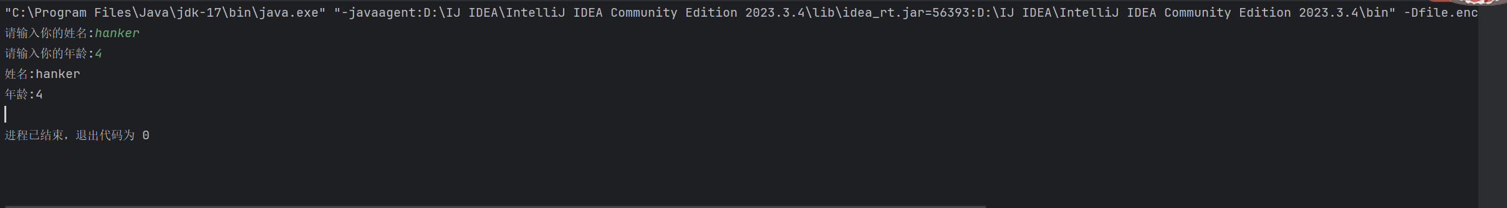解法二：

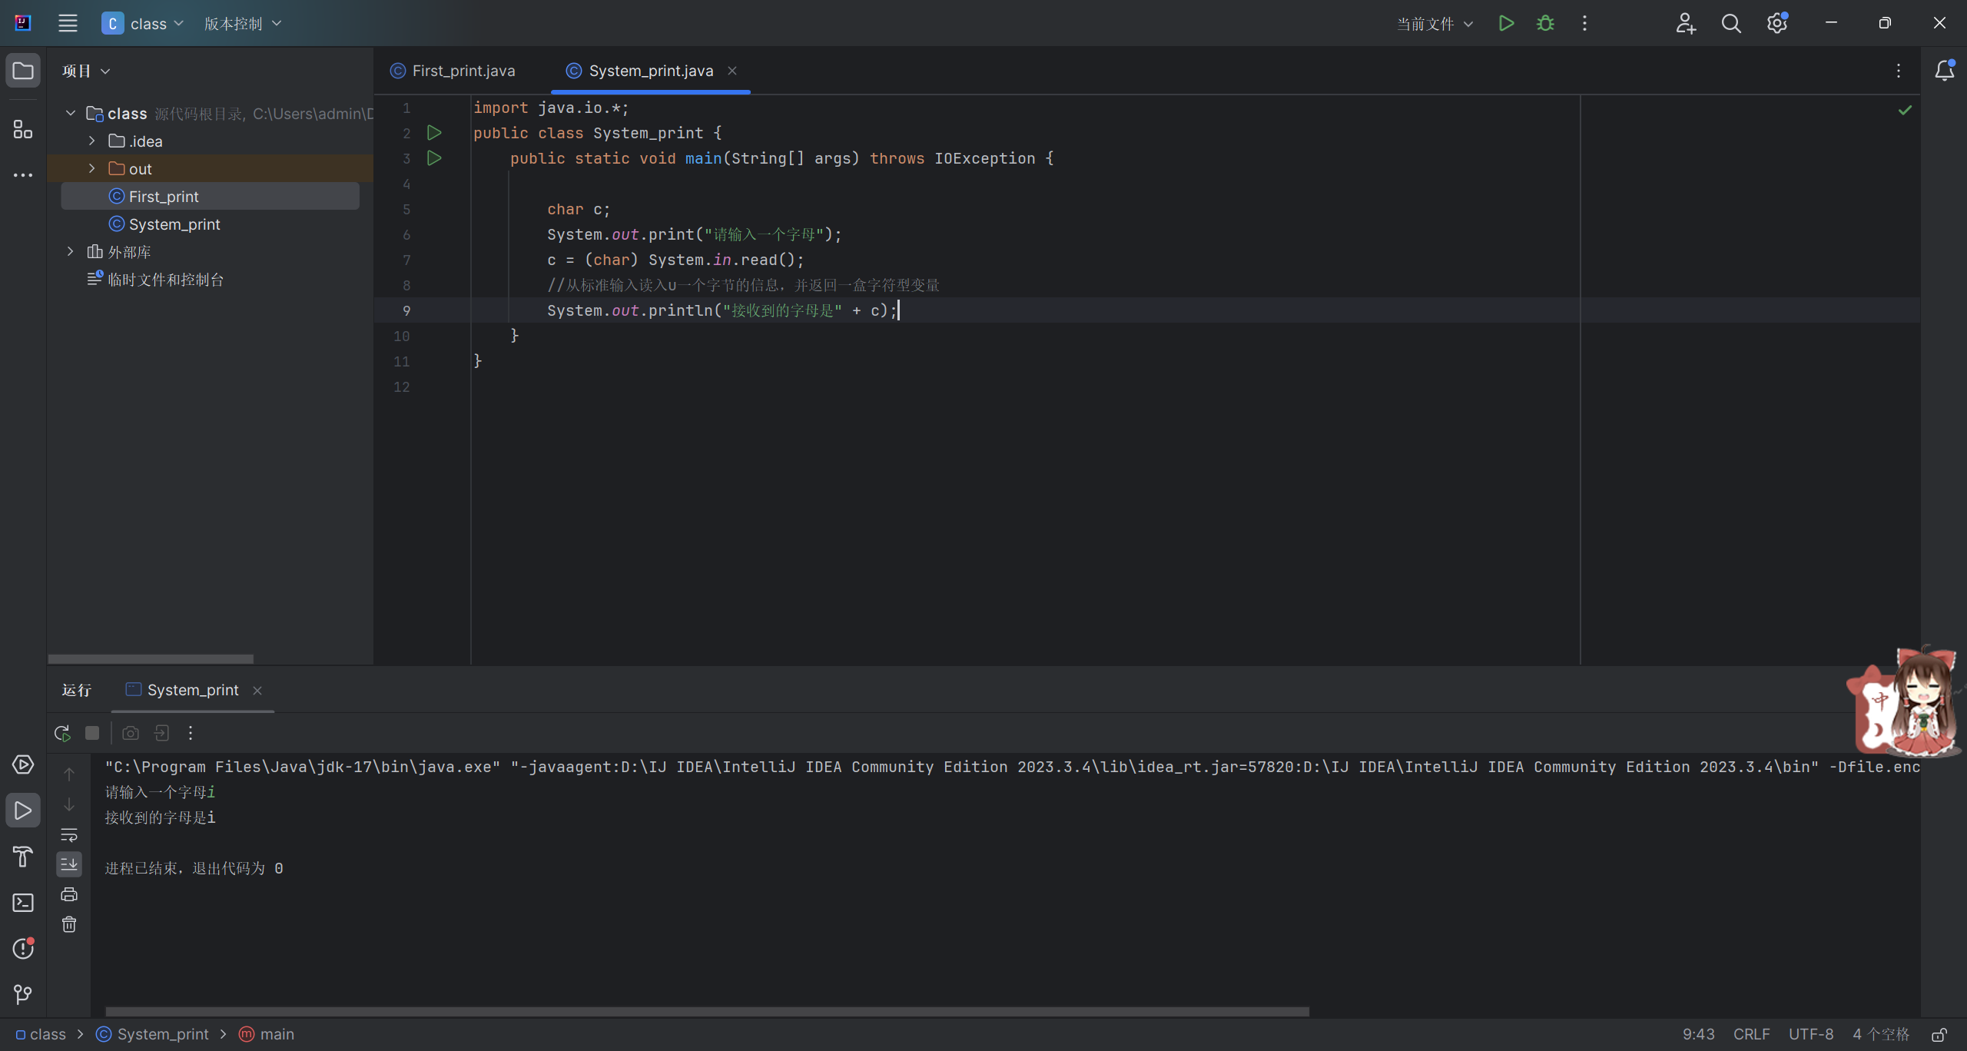

结果截图：

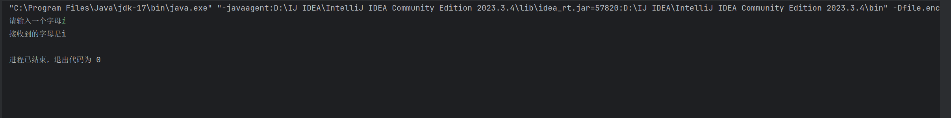

**三、实验总结与心得记录**

在书写java代码时，发现java对异常处理的要求很严格。当函数可能存在异常时，代码段中必须有捕捉这一异常的相关代码。